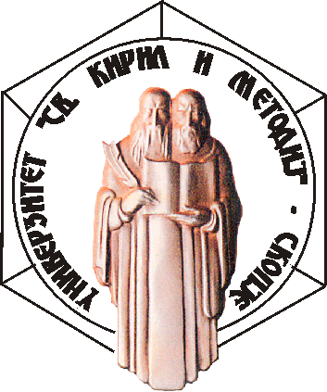 | Republika Makedonija  Univerzitet "Sv. Kiril i Metodij" - Skopje  Fakultet za elektrotehnika i informaciski tehnologii | 

С О О П Ш Т Е Н И Е

ПРИЈАВУВАЊЕ ИСПИТИ ЗА СЕПТЕМВРИСКАТА ИСПИТНА СЕСИЈА - ВТОР ЦИКЛУС НА СТУДИИ
(магистерски студии - ЕКТС)

Пријавување на испити за СЕПТЕМВРИСКАТА испитна сесија на студентите од втор циклус на студии - магистерски студии ќе се врши од 15.08.2011 до 19.08.2011 год.

Пријавувањето е во сандачињата пред Службата за студентски прашања според бројот на студиската програма.

За пријавување на испит потребна е пријава со захефтана уплата од 50,оо ден. за административна такса (уплатницата да се захефта на местото каде што се лепеа таксените марки).

По овој рок студентите може да пријават испит со надомест од 400,00 ден..

Скопје, 30.06.2011 год. Служба за студентски прашања при ФЕИТ

